**高一语文文言文基础检测之《答司马谏议书》**

研制人：卞文惠

班级：高一（ ）班 姓名： 学号： 日期： 时长：40分钟

**一、巩固导练**

1．解释加点的词语

(第1段) 某启：昨日蒙教，窃以为与君实游处相好之日久，而议事每（ ）不合，所操之术（ ）多异故也。虽欲强聒，终必不蒙见察（ ），故略上报（ ），不复一一自辨（ ）。①重念蒙君实视遇厚，于反覆不宜卤莽，故今具道所以，冀君实或见恕也。

第2段盖儒者所争，尤在于名实，名实已明，而天下之理得矣。今君实所以（ ）见教者，以为（ ）侵官、生事、征利、拒谏，以致（ ）天下怨谤也。②某则以谓受命于人主，议法度而修之于朝廷，以授之于有司，不为侵官；举先王之政，以兴利除弊，不为生事；为天下理财，不为征利；③辟邪说，难壬人，不为拒谏。至于怨诽之多，则固前（ ）知其如此也。

第3段④人习于苟且非一日，士大夫多以不恤国事、同俗自媚于众为善，上乃欲变此，而某不量敌之众寡，欲出力助上以抗之，则众何为而不汹汹然（ ）？盘庚之迁，胥怨（ ）者民也，非特（ ）朝廷士大夫而已；⑤盘庚不为怨者故改其度，度义而后动，是而不见可悔故也。如君实责我以在位久，未能助上大有为，以膏泽（ ）斯民，则某知罪矣；如曰今日当一切不事事（ ），守前所为而已，则非某之所敢知（ ）。

第4段无由会晤，不任（ ）区区向往（ ）之至！

2．翻译画线的句子

**①**重念蒙君实视遇厚，于反覆不宜卤莽，故今具道所以，冀君实或见恕也。

**译文：**

**②**某则以谓受命于人主，议法度而修之于朝廷，以授之于有司，不为侵官。

**译文：**

**③**辟邪说，难壬人，不为拒谏。

**译文：**

④人习于苟且非一日，士大夫多以不恤国事、同俗自媚于众为善

**译文：**

⑤盘庚不为怨者故改其度，度义而后动，是而不见可悔故也。

**译文：**

【记忆导图】

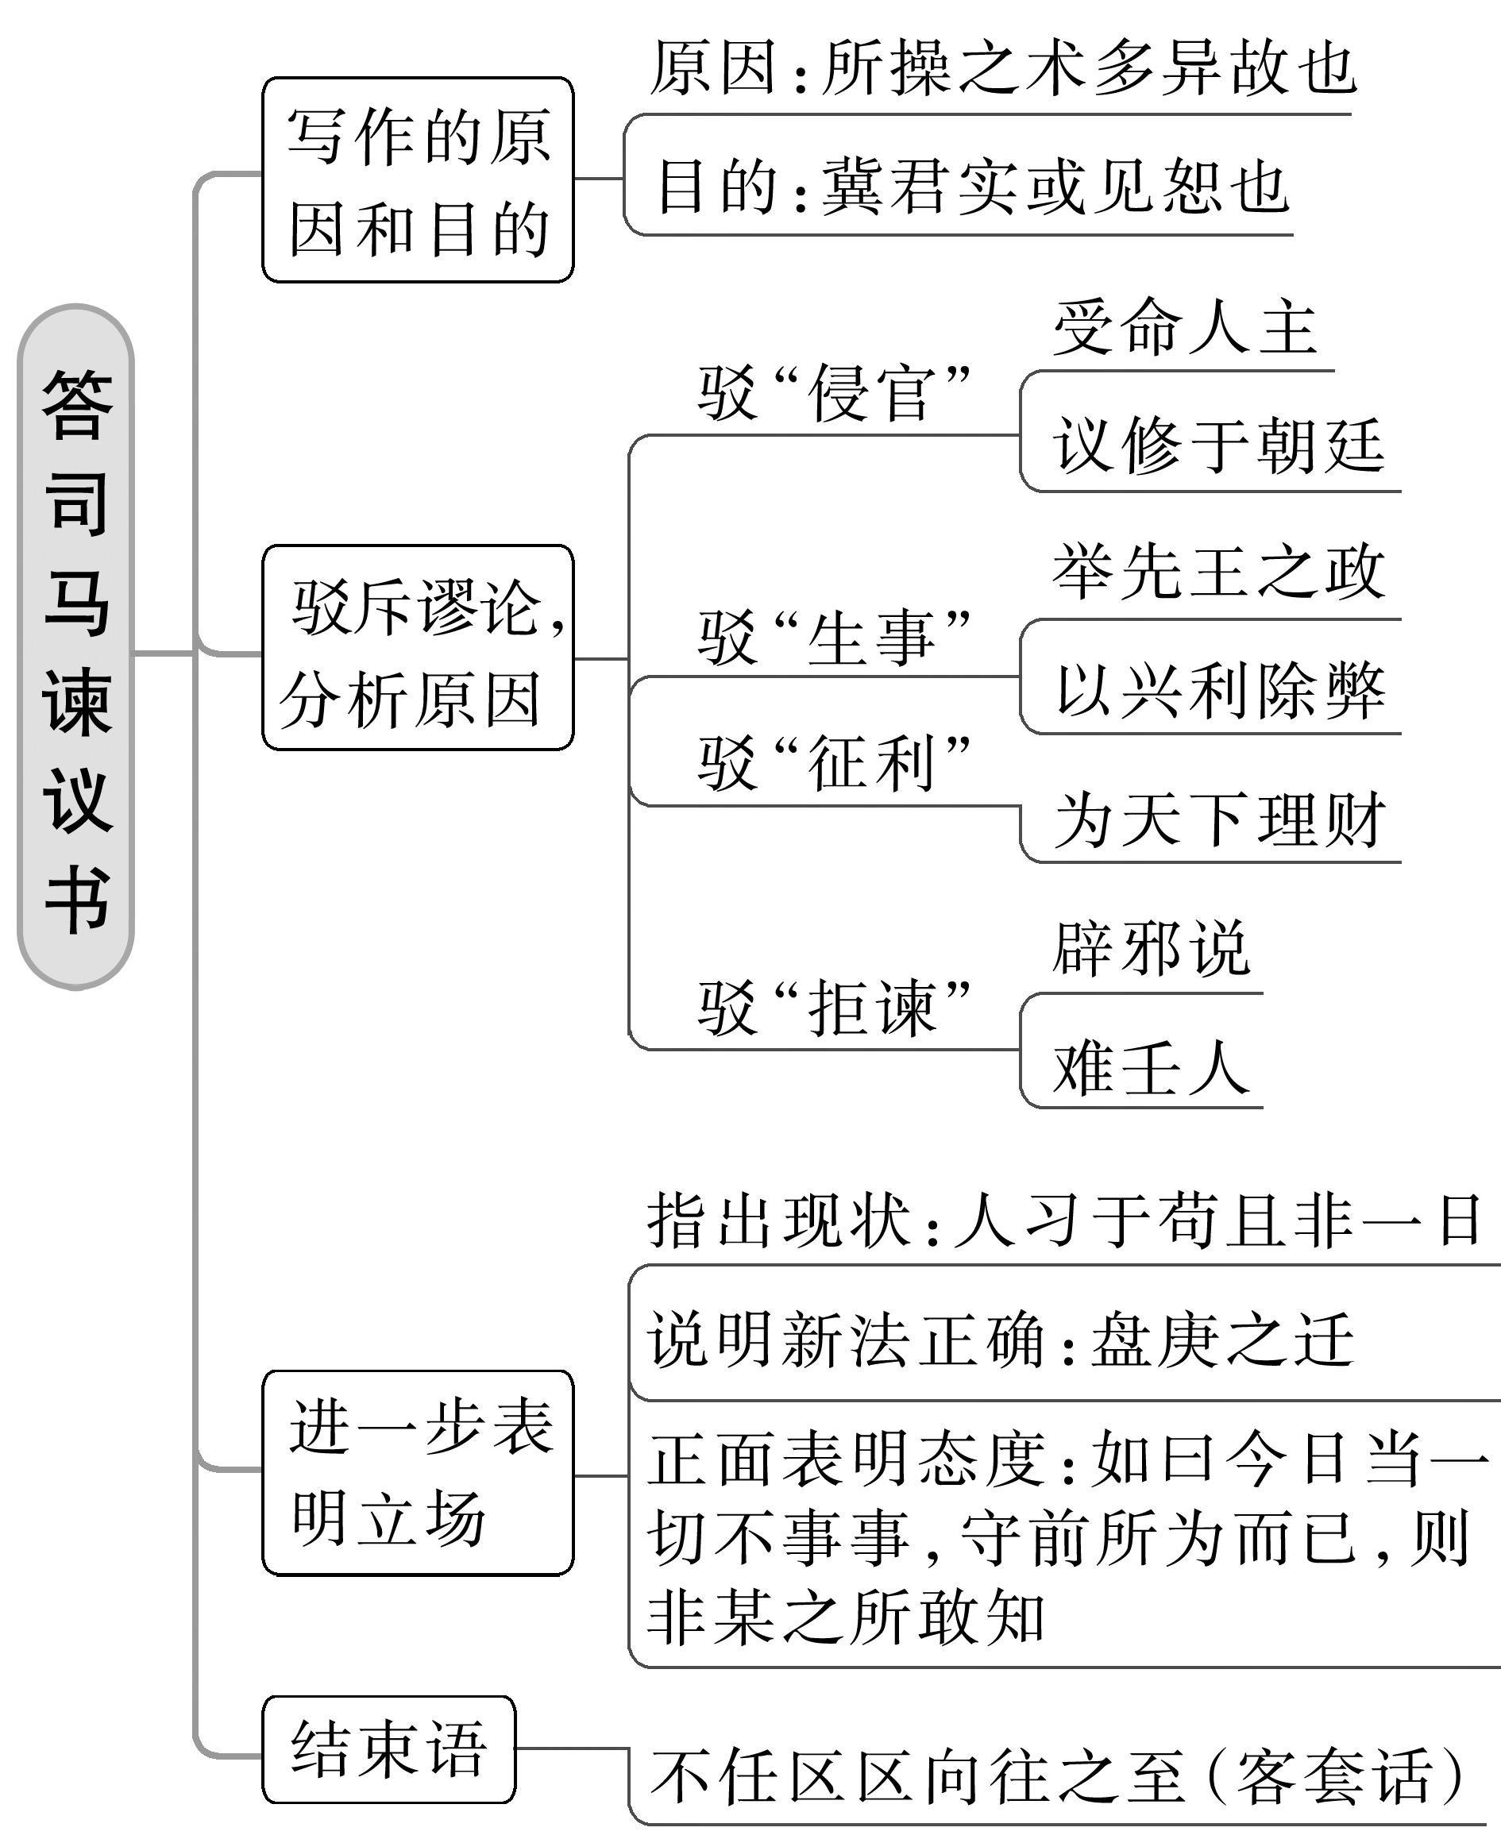

3．通假字

|  |  |
| --- | --- |
| 例句 | 本字及意义 |
| 故略上报，不复一一自辨 |  |

4．古今异义词

|  |  |  |
| --- | --- | --- |
| 词语 | 例句 | 解析(古今义) |
| ①上报 | 故略上报 | 古义：_______________________________  今义：刊登在报纸上；向上级报告 |
| ②以致 | 以致天下怨谤也 | 古义：_______________________________  今义：连词，用在下半句话的开头，表示下文是上述原因所形成的结果(多指不好的结果) |

5.一词多义

|  |  |  |
| --- | --- | --- |
| 词语 | 例句 | 意义 |
| 见 | 终必不蒙见察 |  |
| 冀君实或见恕也 |  |
| 是而不见可悔故也 |  |
| 诚能见可欲 |  |
| 难 | 辟邪说，难壬人 |  |
| 蜀道之难，难于上青天(《蜀道难》) |  |
| 奉命于危难之间(《出师表》) |  |
| 度 | 盘庚不为怨者故改其度 |  |
| 度义而后动 |  |
| 度，然后知长短(《齐桓晋文之事》) |  |
| 一夜飞度镜湖月(《梦游天姥吟留别》) |  |
| 崔九堂前几度闻(杜甫《江南逢李龟年》) |  |
| 故 | 所操之术多异故也 |  |
| 终必不蒙见察，故略上报 |  |
| 君安与项伯有故(《鸿门宴》) |  |
| 暮去朝来颜色故(《琵琶行》) |  |
| 将尉醉，广故数言欲亡(《陈涉世家》) |  |

6.词类活用

|  |  |
| --- | --- |
| 例句 | 活用类型及释义 |
| ①未能助上大有为，以膏泽斯民 |  |
| ②如曰今日当一切不事事 |  |

7.特殊句式

|  |  |
| --- | --- |
| 例句 | 句式特点(请指出标志词) |
| ①终必不蒙见察 |  |
| ②则众何为而不汹汹然 |  |
| ③至于怨诽之多 |  |

8．文化常识

(1)有司：因古代设官分职各有专司，故称“有司”。“有司”并非指某个部门，而是泛指__________。

(2)盘庚之迁：商朝君主盘庚即位后，认为国都设在商地(今河南商丘)，不适宜实行教化，决定迁都亳，改国号为____________。

**二、拓展训练**

1.文言断句

下列对文中画波浪线部分的断句，正确的一项是(　　)

神宗在颖邸，(韩)维为记室，每讲说见称，辄曰：“此非维之说，维之友王安石之说也。”及为太子庶子，又荐自代。帝由是想见其人，甫即位，命知江宁府。数月，召为翰林学士兼侍讲。熙宁元年四月，始造朝。入对，帝问为治所先，对曰：“择术为先。”帝曰：“唐太宗何如？”曰：“陛下当法尧、舜，何以太宗为哉？尧、舜之道，至简而不烦，至要而不迁，至易而不难。但末世学者不能通知，以为高不可及尔。”帝曰卿可谓责难于君朕自视眇躬恐无以副卿此意可悉意辅朕庶同济此道二年二月，拜参知政事。(节选自《宋史·王安石传》)

A．帝曰/卿可谓责难于君/朕自视眇躬/恐无以副卿此意/可悉意辅朕/庶同济此道/

B．帝曰/卿可谓责难/于君朕自视眇躬/恐无以副卿/此意可悉意辅朕/庶同济此道/

C．帝曰/卿可谓责难于君/朕自视眇躬/恐无以副卿/此意可悉/意辅朕庶同济此道/

D．帝曰/卿可谓责难/于君朕自视眇躬/恐无以副卿/此意可悉/意辅朕庶同济此道/

**2.美文欣赏**

对自己的人生负责

周国平

我们活在世上，不免要承担各种责任，小至对家庭、亲戚、朋友，对自己的责任，大至对国家和社会。这些责任多半是应该承担的。不过，我们不要忘记，除此之外，我们还有一项根本的责任，便是对自己的人生负责。

每个人在世上都只有活一次的机会，没有任何人能够代替他重新活一次。如果这唯一的一次人生虚度了，也没有任何人能够真正安慰他。认识到一点，我们对自己的人生怎么能不产生强烈的责任心呢？在某种意义上，人世间各种其他的责任都是可以分担或转让的，唯有对自己的人生的责任，每个人都只能完全由自己来承担，一丝一毫依靠不了别人。

不止于此，我还要说，对自己的人生的责任心是其余一切责任心的根源。一个人唯有对自己的人生负责，建立了真正属于自己的人生目标和生活信念，他才可能由之出发，自觉地选择和承担起对他人和社会的责任。正如歌德所说：“责任就是对自己要求去做的事情有一种爱。”因为这种爱，所以尽责本身就成了生命意义的一种实现，就能从中获得心灵的满足。相反，我不能想象，一个不爱人生的人怎么会爱他人和爱事业，一个在人生中随波逐流的人怎么会坚定地负起生活中的责任。实际情况往往是，这样的人把尽责不是看作从外面加给他的负担而勉强承受，便是看作纯粹的付出而索求回报。

一个不知对自己的人生负有什么责任的人，他甚至无法弄清他在世界上的责任是什么。有一位小姐向托尔斯泰请教，为了尽到对人类的责任，她应该做些什么。托尔斯泰听了非常反感，因此想到：人们为之受苦的巨大灾难就在于没有自己的信念，却偏偏要做出按照某种信念生活的样子。当然，这样的信念只能是空洞的。这是一种情况。更常见的情况是，许多人对责任的关系确实是被动的，他们之所以把一些做法视为自己的责任，不是出于自觉的选择，而是由于习惯、时尚、舆论等原因。譬如说，有的人把偶然却又长期从事的某一职业当作了自己的责任，从不尝试去拥有真正适合自己本性的事业，有的人看见别人发财和挥霍，便觉得自己也有责任拼命挣钱、花钱。有的人十分看重别人尤其上司对自己的评价，谨小慎微地为这种评价而活着。由于他们不曾认真想过自己的人生使命究竟是什么，在责任问题上也就必然是盲目的了。

所以，我们活在世上，必须知道自己究竟要什么。一个人认清了他在这世界上要做的事情，并且认真地做着这些事情，他就会获得一种内在的平静和充实。他知道自己的责任之所在，因而关于责任的种种虚假观念都不能使他动摇了。我还相信，如果一个人能对自己的人生负责，那么，在包括婚姻和家庭在内的一切社会关系上，他对自己的行为都会有一种负责的态度。如果一个社会是由这样对自己的人生负责的成员组成的，这个社会就必定是高质量的、有效率的社会。

C:\Users\Administrator\AppData\Local\Temp\360zip$Temp\360$6\左括.TIF赏析C:\Users\Administrator\AppData\Local\Temp\360zip$Temp\360$6\右括.TIF　在这喧嚣的社会里，每一个人都面临着许多诱惑，面临着很多机遇和挑战，不同的人有不同的选择。有的人抵御诱惑，勇于面对；有的人沽名钓誉，逐利图财；有的人则选择逃避。其实，这些从本质上反映了人们多元化的世界观、人生观、价值观。“如果一个人能对自己的人生负责，那么，在包括婚姻和家庭在内的一切社会关系上，他对自己的行为都会有一种负责的态度。”的确如此，人之所以超越其他动物，是因为他具有社会性，能够以理性角度从本源上探究问题，寻求解决问题的“金钥匙”。作者不愧是一位具有哲理思辨能力的大师级人物，他有着对人生的深刻洞察和体悟，能够突破常人的思维模式，直达问题的要害，以“庖丁解牛”的手法将人生的重大命题诠释得如此精妙。